герб

**Собрание представителей**

**закрытого административно-территориального образования города Заречного Пензенской области**

|  |
| --- |
|  |

**РЕШЕНИЕ**

« 30 » 11 2023 № 359

О согласовании персонального состава совета директоров (наблюдательного совета) и ревизионной комиссии ОТКРЫТОГО АКЦИОНЕРНОГО ОБЩЕСТВА «ТЕЛЕРАДИОКОМПАНИЯ «ЗАРЕЧНЫЙ»

В соответствии со статьей 6 Федерального закона от 21.12.2001 №178-ФЗ «О приватизации государственного и муниципального имущества» (с последующими изменениями), пунктом 5.4. раздела 5 Положения о порядке приватизации муниципального имущества ЗАТО города Заречного Пензенской области, утвержденного решением Собрания представителей города Заречного Пензенской области от 24.12.2013 № 456, статьёй 4.2.1 Устава закрытого административно-территориального образования города Заречного Пензенской области

Собрание представителей РЕШИЛО:

1. Согласовать персональный состав совета директоров (наблюдательного совета) и ревизионной комиссии ОТКРЫТОГО АКЦИОНЕРНОГО ОБЩЕСТВА «ТЕЛЕРАДИОКОМПАНИЯ «ЗАРЕЧНЫЙ» (приложение).

2. Признать утратившим силу следующие решения Собрания представителей города Заречного Пензенской области:

- от 05.08.2008 № 573 «О согласовании персонального состава совета директоров (наблюдательного совета) и ревизионной комиссии открытых акционерных обществ, создаваемых путем преобразования муниципальных унитарных предприятий».

- от 26.03.2021 № 136 «О внесении изменений в решение Собрания представителей города Заречного Пензенской области от 05.08.2008 № 573 «О согласовании персонального состава совета директоров (наблюдательного совета) и ревизионной комиссии открытых акционерных обществ, создаваемых путем преобразования муниципальных унитарных предприятий».

3. Настоящее решение вступает в силу на следующий день после его официального опубликования.

4. Настоящее решение опубликовать в муниципальном печатном средстве массовой информации - в газете «Ведомости Заречного» и разместить на официальных сайтах Собрания представителей города Заречного Пензенской области и Администрации города Заречного Пензенской области в информационно-телекоммуникационной сети «Интернет».

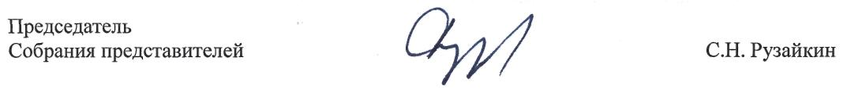

Приложение

СОГЛАСОВАНО

решением Собрания представителей

г. Заречного Пензенской области

от 30.11.2023 № 359

Персональный состав совета директоров (наблюдательного совета)

и ревизионной комиссии ОТКРЫТОГО АКЦИОНЕРНОГО ОБЩЕСТВА «ТЕЛЕРАДИОКОМПАНИЯ «ЗАРЕЧНЫЙ»

Совет директоров (наблюдательный совет):

1) Рябов А.Г. – Первый заместитель Главы Администрации г.Заречного

2) Желтухин А.М. – председатель Комитета по управлению имуществом города Заречного Пензенской области;

3) Комаров А.В. –генеральный директор ОАО «ТРК «ЗАРЕЧНЫЙ»;

4) Танюшкина И.А. – главный бухгалтер ОАО «ТРК «ЗАРЕЧНЫЙ»;

5) Фильянова Е.Е. – директор МАУ «Управление общественных связей».

Ревизионная комиссия:

1) Пименова Е.А. – председатель Контрольно-счётной комиссии г.Заречного Пензенской области;

2) Шалимов А.В. – депутат Собрания представителей г.Заречного Пензенской области;

3) Крючкова Н.И. – советник аппарата руководства Администрации г.Заречного Пензенской области.